Orientação de Avaliação

Trabalho Interdisciplinar – Aplicações Web

DADOS GERAIS

Projeto | Dificuldade em Analisar Odds de Apostas
Aluno | Gabriel de Oliveira Barbosa
Título do Artefato | Página de detalhes do jogo + Informações
Descrição | Página que mostra mais informações de uma determinada partida de algum esporte ou competição.
Link alternativo na Internet (URL) | https://github.com/ICEI-PUC-Minas-CC-TI/ti1-2025-1-t2-manha-dificuldade-em-analisas-odds-de-aposta

APRESENTAÇÃO DAS PRINCIPAIS TELAS
Exemplos reais das principais telas utilizadas durante o uso da funcionalidade entregues.
Figura 1 - XXXXXXXXXXX  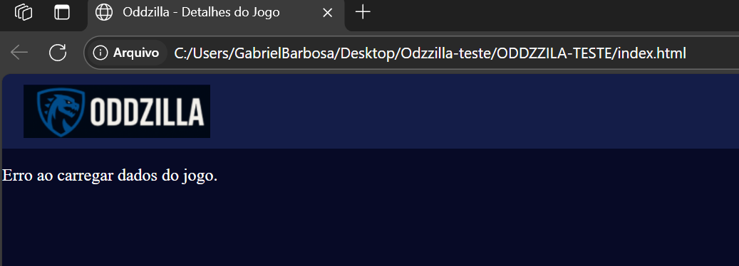 | Figura 2 - XXXXXXXXXXX  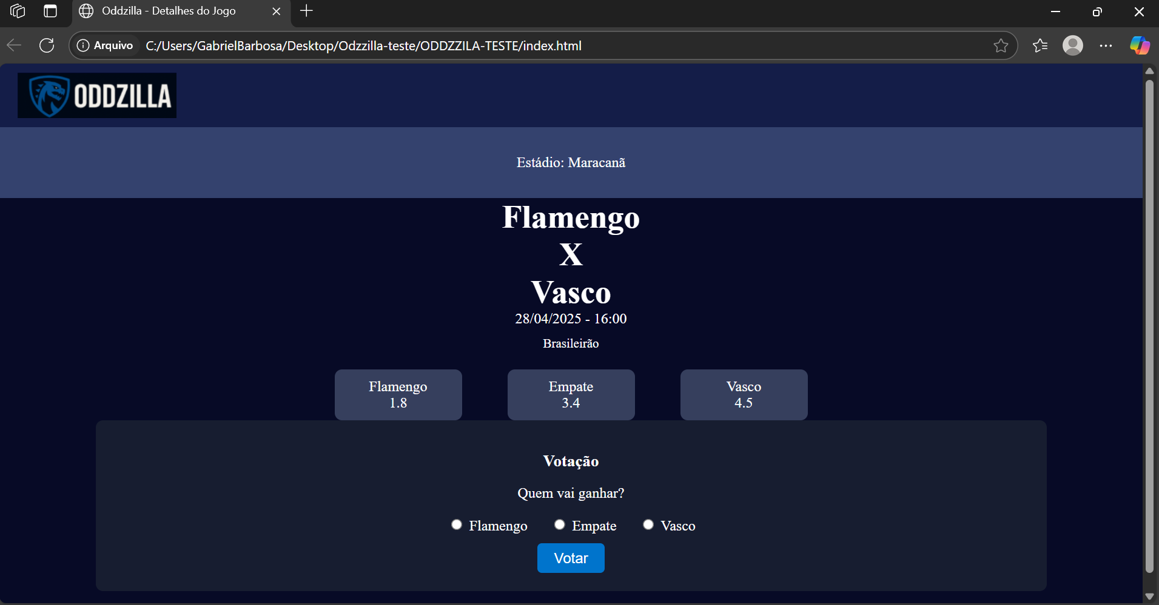 | Figura 3 - XXXXXXXXXXX  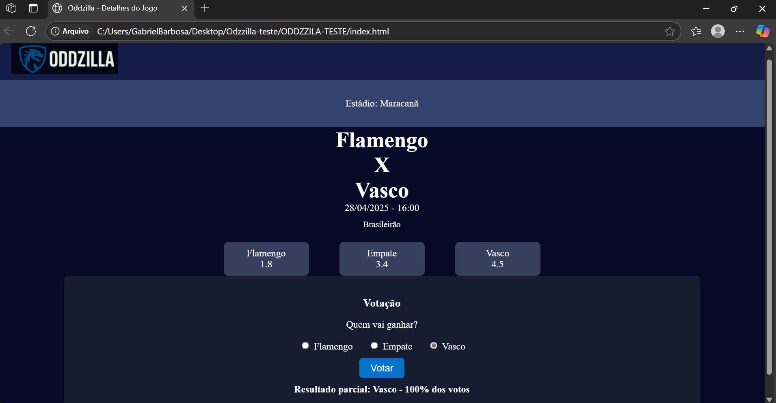

ORIENTAÇÃO DE TESTES DA AVALIAÇÃO:
Cenários de teste e passos a serem realizados para avaliar a entrega.

# | Cenário | Pré-Condições | Ações | Resultados Esperados
1 | Read falhou | - Json Server fora do ar | - Clicar em algum jogo na página principal(ainda não foi implementado, o real procedimento é abrir a página index.html)  - A página de detalhes é carregada | - Como o Json Server está fora do ar a página não carrega nenhum evento esportivo e mostra uma mensagem de erro.
2 | Read com sucesso | - Json Server rodando corretamente | - Abrir o index.html  - A página de detalhes é carregada | - A página lê do Json Server e mostra na tela informações da partida como local, data, horário, times que se enfrentarão e odds da partida.
3 | Votação com sucesso | - Json Server rodando corretamente | - Abrir o index.html  - A página de detalhes é carregada  - Clicar em uma das opções da seção de votação  - Clicar no botão votar  - Resultados parciais aparecem na tela | - Após o usuário votar em uma das opções, os resultados são mostrados na tela
4 | Votação falhou | - Json Server rodando corretamente | - Abrir o index.html  - A página de detalhes é carregada  - Clicar diretamente no botão Votar | - Uma mensagem de erro avisa ao usuário que ele deve escolher uma opção antes de clicar no botão de votar

